**TIẾT 51: ÔN TẬP CHƯƠNG IV**

**I.** **MỤC TIÊU**:

**1. Kiến thức:**

***-*** Tổng hợp, kết nối các kiến thức của nhiều bài học nhằm giúp HS ôn tập toàn bộ kiến thức của chương.

- Giúp HS củng cố, khắc sâu những kiến thức đã học.

**2. Năng lực**

**- Năng lực riêng:**

**+** Luyện tập lại kĩ năng vẽ hình, tính toán về chu vi, diện tích các tứ giác gắn với bài tập thực tế.

**- Năng lực chung:** Năng lực tư duy và lập luận toán học; năng lực giao tiếp toán học tự học; năng lực giải quyết vấn đề toán học, năng lực tư duy sáng tạo, năng lực hợp tác.

**3. Phẩm chất**

**- Phẩm chất:** Bồi dưỡng hứng thú học tập, ý thức làm việc nhóm, ý thức tìm tòi, khám phá và sáng tạo cho HS => độc lập, tự tin và tự chủ.

**II. THIẾT BỊ DẠY HỌC VÀ HỌC LIỆU**

**1 - GV:** SGK, giáo án tài liệu.

**2 - HS** : SGK; đồ dùng học tập; sản phẩm sơ đồ tư duy theo tổ GV đã giao từ buổi học trước.

**A. HOẠT ĐỘNG KHỞI ĐỘNG (MỞ ĐẦU)**

**a) Mục tiêu:**

Giúp HS tổng hợp, liên kết kiến thức của các bài học từ Bài 18->Bài 20.

**b) Nội dung:** Đại diện các nhóm HS trình bày phần chuẩn bị của mình, các nhóm khác chú ý lắng nghe, nhận xét và cho ý kiến.

**c) Sản phẩm:** Sơ đồ tư duy tổng hợp đầy đủ nội dung kiến thức từ Bài 18 -> Bài 20 một cách đầy đủ, ngắn gọn, trực quan.

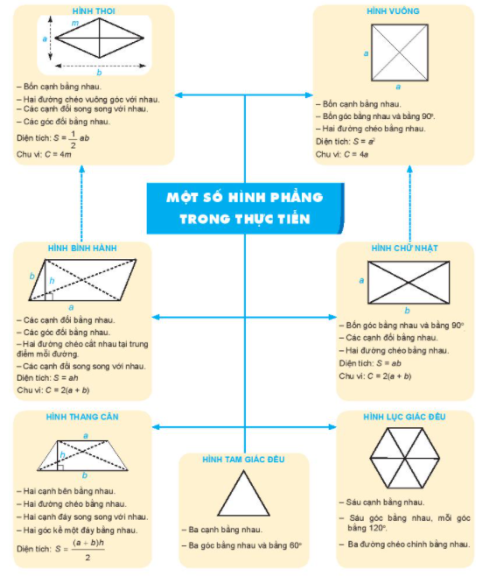

**d) Tổ chức thực hiện:**

**- Bước 1: Chuyển giao nhiệm vụ:**

+ GV chỉ định đại diện nhóm trình bày ( Theo thứ tự lần lượt từ Tổ 1 -> Tổ 4 hoặc thứ tự GV thấy hợp lý)

**- Bước 2: Thực hiện nhiệm vụ:** Đại diện 1 nhóm trình bày, các nhóm khác chú ý lắng nghe để đưa ra nhận xét, bổ sung.

**- Bước 3: Báo cáo, thảo luận:** Các nhóm trao đổi, nhận xét và bổ sung nội dung cho các nhóm khác.

**- Bước 4: Kết luận, nhận định:** GV đánh giá kết quả của các nhóm HS, trên cơ sở đó cho các em hoàn thành bài tập.

**B.** **HÌNH THÀNH KIẾN THỨC MỚI**

**C. HOẠT ĐỘNG LUYỆN TẬP**

**a) Mục tiêu:** Học sinh củng cố lại kiến thức thông qua một số bài tập.

**b) Nội dung:** HS dựa vào kiến thức đã học vận dụng làm BT

**c) Sản phẩm:** Kết quả của HS.

**d) Tổ chức thực hiện:**

- *GV cho HS trao đổi, trình bày tại chỗ các bài tập* **Bài 4.28**;**Bài 4.29**

- *GV yêu cầu HS chữa các bài tập* **4.30; 4.31; 4.32; 4.33; 4.35** (GV có thể đến từng bàn quan sát và giúp đỡ HS). *HS nào xong rồi sẽ xem trước và làm các bài tập* **4.34 ; 4.36** – chuẩn bị cho phần vận dụng)

*- HS tiếp nhận nhiệm vụ, hoàn thành bài tập và lên bảng trình bày.*

*- HS nhận xét, bổ sung và giáo viên đánh giá tổng kết.*

**Bài 4.28**

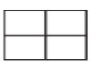

Có 5 hình vuông và 4 hình chữ nhật

**Bài 4.29 :**

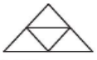

Có 5 hình tam giác đều, 3 hình thang cân và 3 hình thoi

**Bài 4.30:**

a) *Vẽ tam giác đều ABC cạnh 5cm:*

+ Bước 1: Vẽ đoạn thẳng AB = 5cm.

+ Bước 2: Dùng ê ke có góc 60o.

+ Bước 3: Vẽ = 60o.

Ta thấy Ax và By cắt nhau tại C

=> Ta được **tam giác đều ABC.**

( HS tự hoàn thành sản phẩm vào vở)

b) *Vẽ hình vuông ABCD cạnh 6cm:*

+ Bước 1: Vẽ đoạn thẳng AB = 6cm.

+ Bước 2: Vẽ đường thẳng vuông góc với AB tại A. Xác định điểm D trên đường thẳng đó sao cho AD = 6cm.

+ Bước 3: Vẽ đường thẳng vuông góc với AB tại B. Xác định điểm C trên đường thẳng đó sao cho BC = 6cm.

+ Bước 4: Nối C với D ta được hình vuông ABCD.

=> Ta được **hình vuông ABCD.**

( HS tự hoàn thành sản phẩm vào vở)

c) *Vẽ hình chữ nhật ABCD có một cạnh bằng 4cm, một cạnh bằng 3cm.*

+ Bước 1: Vẽ đoạn thẳng AB = 4cm.

+ Bước 2: Vẽ đường thẳng vuông góc với AB tại A. Trên đường thẳng đó, lấy điểm D sao cho AD = 3cm.

+ Bước 3: Vẽ đường thẳng vuông góc với AB tại B. Trên đường thẳng đó lấy điểm C sao cho BC = 3cm.

+ Bước 4: Nối D với C .

=> Ta được **hình chữ nhật ABCD.**

( HS tự hoàn thành sản phẩm vào vở)

**Bài 4.31:**

a) Vẽ hình bình hành ABCD có AB = 4cm; BC = 3cm

+ Bước 1: Vẽ đoạn thẳng AB = 4cm.

+ Bước 2: Vẽ đoạn thẳng đi qua B. Trên đường thẳng đó, lấy điểm C : BC = 3cm.

+ Bước 3: Vẽ đường thẳng đi qua A và song song với BC, đường thẳng qua C và song song với AB. Hai đường thẳng này cắt nhau tại D

=> Ta được **hình bình hành ABCD.**

( HS tự hoàn thành sản phẩm vào vở)

b) *Vẽ hình thoi cạnh 3cm:*

+ Bước 1: Vẽ đoạn thẳng AB = 3cm.

+ Bước 2: Vẽ đường thẳng đi qua B. Lấy điểm C trên đường thẳng đó sao cho BC = 3cm.

+ Bước 3: Vẽ đường thẳng đi qua C và song song với cạnh AB. Vẽ đường thẳng đi quâ A và song song với cạnh BC.

+ Bước 4: Hai đường thẳng này cắt nhau tại D

=> Ta được **hình thoi ABCD.**

( HS tự hoàn thành sản phẩm vào vở)

**Bài 4.32:**

Chu vi hình chữ nhật là:

2.(6 + 5) = 22 (cm)

Diện tích hình chữ nhật là:

6.5 = 30 (cm2)

**Bài 4.33:**

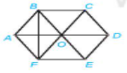

a) Diện tích hình thoi ABOF là:

$\frac{1}{2}$ . 6.10,4 = 31,2 (cm2)

b) Ta thấy diện tích hình lục giác đều ABCDEF gấp ba lần diện tích hình thoi ABOF.

Vậy diện tích hình lục giác đều là:

   31,2 . 3 = 93,6 (cm2)

**Bài 4.35** ( HS thực hành trao đổi vẽ, cắt, ghép theo yêu cầu của đề)

**D. HOẠT ĐỘNG VẬN DỤNG**

**a) Mục tiêu:** Học sinh thực hiện làm bài tập vận dụng để củng cố kiến thức và áp dụng kiến thức vào thực tế đời sống.

**b) Nội dung:** HS sử dụng SGK và vận dụng kiến thức đã học để hoàn thành bài tập.

**c) Sản phẩm:** Kết quả của HS.

**d) Tổ chức thực hiện:**

*- GV yêu cầu HS hoàn thành các bài tập vận dụng :* **Bài 4.34 ; 4.36**

**Bài 4.34 :**

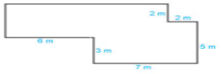

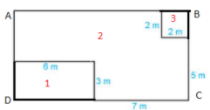

Ta thấy tổng diện tích của hình 1, hình 2, hình 3 bằng tổng diện tích của hình chữ nhật ABCD.

Chiều dài DC của hình chữ nhật ABCD là:

7 + 6 = 13 (m)

Chiều rộng của hình chữ nhật ABCD là:

2 + 5 = 7 (m)

Diện tích hình chữ nhật ABCD là:

13.7 = 91 (m2)

Hình 1 là hình chữ nhật có chiều dài 6 m và chiều rộng 3 m nên diện tích hình 1 là:

6.3 = 18 (m2)

Hình 3 là hình vuông có cạnh bằng 2 m nên diện tích hình 3 là:

2.2 = 4 (m2)

Vậy diện tích mảnh vườn bằng cần tìm bằng diện tích hình 2 và bằng:

91 - 18 - 4 = 69 (m2)

**Bài 4.36 :**

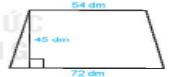

Diện tích của mái hiên là:

$\frac{45.(54 + 72) }{2}$  = 2835 (dm2)

Vậy chi phí của cả hiên là:

(2835 : 9) x 103 000 = 32 445 000 (đồng)

*- GV nhận xét, đánh giá, chuẩn kiến thức.*

**IV. KẾ HOẠCH ĐÁNH GIÁ**

|  |  |  |  |
| --- | --- | --- | --- |
| **Hình thức đánh giá** | **Phương pháp**  **đánh giá** | **Công cụ đánh giá** | **Ghi Chú** |
| - Đánh giá thường xuyên:  + Sự tích cực chủ động của HS trong quá trình tham gia các hoạt động học tập.  + Sự hứng thú, tự tin, trách nhiệm của HS khi tham gia các hoạt động học tập cá nhân.  + Thực hiện các nhiệm vụ hợp tác nhóm ( rèn luyện theo nhóm, hoạt động tập thể) | - Phương pháp quan sát:  + GV quan sát qua quá trình học tập: chuẩn bị bài, tham gia vào bài học( ghi chép, phát biểu ý kiến, thuyết trình, tương tác với GV, với các bạn,..  + GV quan sát hành động cũng như thái độ, cảm xúc của HS. | - Báo cáo thực hiện công việc.  - Hệ thống câu hỏi và bài tập  - Trao đổi, thảo luận. |  |

**V. HỒ SƠ DẠY HỌC** *(Đính kèm các phiếu học tập/bảng kiểm....)*

……………………………………………………

**\* HƯỚNG DẪN VỀ NHÀ**

- Ôn lại toàn bộ nội dung kiến thức đã học.

- Hoàn thành nốt các bài tập còn thiếu trên lớp.

- Tìm hiểu trước chương mới và đọc trước bài mới “**Hình có trục đối xứng**”.